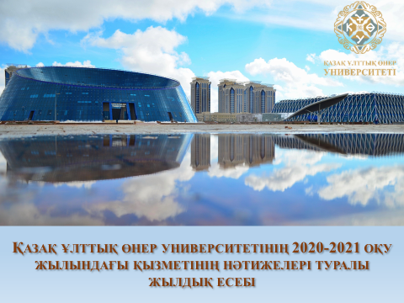
ҚР Президенті өз жолдауында «ЖОО кадрларды тиісті даярлау үшін жауап беруге міндетті» деп атап өтті. Қазақ ұлттық өнер университеті өнер мен мәдениеттің әлемдік дамуына ықпал ете алатын білікті кадрларды даярлау үшін барлық күш-жігерін жұмсайды.
Біздің қызметіміз мыналарға бағытталған:
- Білім беру саласын дамыту;
- Ғылыми-зерттеу қызметін дамыту және жоғары білікті кадрларды даярлау;
- Халықаралық ынтымақтастық;
- ЖОО ақпараттандыру;
- Тәрбие жұмысы жүйесін жетілдіру және дамыту.
Президент «Білім беру жүйесіне уәжді және білікті педагогтар қажет. Өйткені, олар жаңа білімнің иесі, нағыз ағартушы болуы керек». Біздің университет ұжымы жас кадрларды даярлауға ғана емес, сонымен қатар олардың біліктілігін арттыруға да үлкен көңіл бөледі. Соңғы жылдары үлкен жұмыс атқарылды – докторантура, магистратура мамандықтарының саны артты, педагогтердің де, білім алушылардың да шығармашылық қызметіне үлкен көңіл бөлінеді.

БІЛІМ БЕРУ

2020-2021 оқу жылы университетіміздің күш-қуатын көрсетті, пандемияның күрделі жағдайында университеттің ұстаздар құрамы өз жұмысын сабақтарды қашықтықтан өткізуге бейімдей алды. ZOOM, WEBEX, CLASSROOM, PLATONUS платформаларын белсенді пайдалана отырып, өзіндік дәрістер мен шеберлік сабақтарын жазуда «Киноөнер және телевидение» факультетінің көмегіне сүйеніп, біз оқу жылын табысты аяқтап, алғаш рет түлектерімізге меншікті үлгідегі диплом тапсыруға қол жеткіздік.
Бүкіл еліміз үшін күрделі осы кезеңдегі табанды да, ынталы-жігерлі жұмысы үшін барша ұжымымызға шынайы алғысымызды жеткіземіз.

Университет білім алушыларға ұсынатын білім беру бағдарламаларының сапасын тұрақты көрсетеді. «Жоғары оқу орындарының Ұлттық рейтингі - 2020» осыны растайды, онда Қазақ ұлттық өнер университетінің 15 - бакалавриаттағы және 6 магистратурадағы білім беру бағдарламаларына бірінші орын берілген еді.
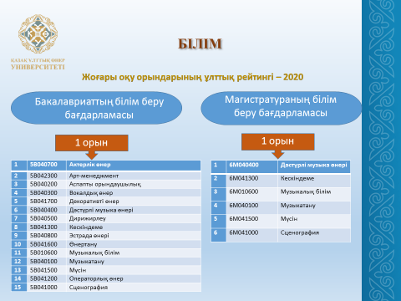
2020 жылы жоғары кәсіптік білімді мамандарды дайындауға 474 адам, оның ішінде, бакалавриатқа – 417, магистратураға – 52, докторантураға – 5 адам қабылданды. Олардың ішінде, мемлекеттік тапсырыс бойынша, 356 адам: бакалавриатқа –313, магистратураға – 40, докторантураға –3 адам тіркелді.
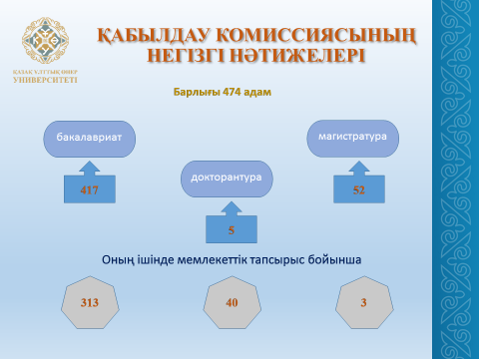
2020-2021 оқу жылы ҚР Мәдениет және спорт министрлігі бакалавриатқа мемлекеттік тапсырыс бойынша 313 білім беру грантын бөлді. Квота бойынша бакалавриатқа 19 білім алушы қабылданды, оның ішінде: жетім балаларға арналған квота (3), I, II топ мүгедектеріне, бала жастан мүгедектерге, мүгедек балаларға (3), жеңілдіктер мен кепілдіктер бойынша Ұлы Отан соғысының ардагерлеріне және мүгедектеріне теңестірілген тұлғаларға квота (1), Қазақстан Республикасының азаматтары болып табылмайтын қазақ ұлтының өкілдері үшін квота (12).
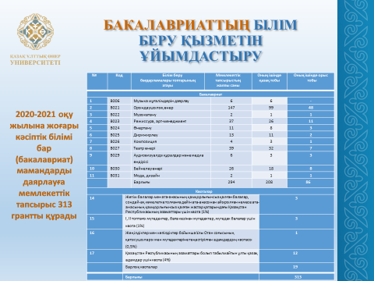
2020-2021 оқу жылы мемлекеттік тапсырыс бойынша магистратураға 15 білім беру бағдарламалары бойынша 40 магистрант қабылданды.
2020-2021 оқу жылына жоғары кәсіптік білімді мамандар дайындауға (докторантура) мемлекеттік тапсырыс 3 білім беру бағдарламалсы бойынша 3 грантты құрады.
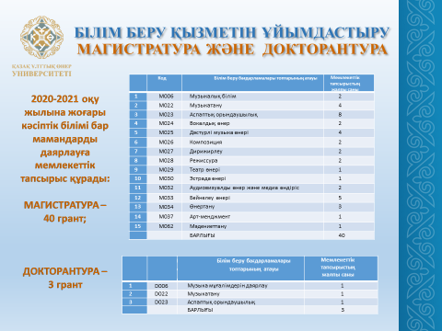
Мектеп пен колледждегі білім беру қызметі
2020-2021 оқу жылы мектепте 37 сынып болды. Олардың ішінде, 1-4 сыныптар – 13. Бастауыш сыныптардағы оқушылар саны – 264, бұл мектептегі барлық оқушылардың 37,1% құрайды. Жоғары сыныптар саны – 24. 5-9 сыныптардағы оқушылар саны – 447, бұл мектептегі барлық оқушылардың 62,9% құрайды.
Бүкіл мектеп бойынша үздік оқушылардың жалпы саны - 128, бұл мектептегі барлық оқушылардың 18,0% құрайды. «4» пен «5» бағаларына оқитын оқушылар саны – 354, бұл мектептегі барлық оқушылардың 49,8% құрайды. Оқу жылында үлгермеген немесе бағаланбаған оқушылар болған жоқ.
Бастауыш мектептегі оқушылардың үлгерімі 100% құрайды, оқу сапасы – 87,1%, 5-9 сынып оқушыларының үлгерімі – 100%, оқу сапасы – 56,4%. Жалпы алғанда, мектептегі оқушылардың үлгерімі 100% құрайды, оқу сапасы – 67,8%.
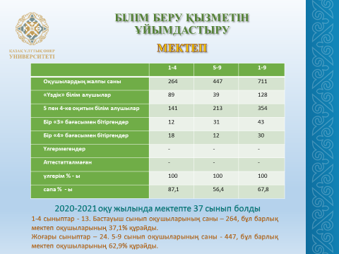
Колледж контингенті 598 студентті құрайды. Олардың ішінде, 415 адам мемлекеттік білім беру гранты бойынша, 183 адам коммерциялық негізде оқытылады. Курстар бойынша келесідей бөлінеді: 1 курс – 165 студент (108 грант, 55 коммерциялық); 2 курс – 135 студент (103 грант, 32 коммерциялық); 3 курс – 153 студент (106 грант, 47 коммерциялық); 4 курс – 147 студент (98 грант, 49 коммерциялық).
Нұр-Сұлтан қаласында жатақханада 392 адам тұрды; 206 – басқа жақтан келген студенттер.
2020-2021 оқу жылы дайындық курстарына 26 тыңдаушы түсті, олардың 16 аяқтады, 5 – екі жылдық курста оқиды. 8 тыңдаушы оқудан шығарылды, олардың ішінде, 7 – өз еркімен, 1 – оқу ақысын төлемегені үшін.
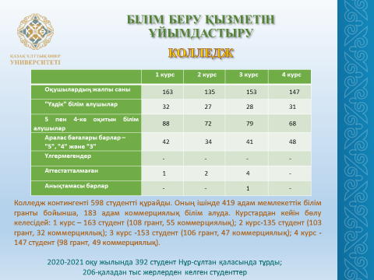
2020-2021 оқу жылы ҚазҰӨУ барлық білім беру бағдарламалары бойынша қашықтықтан оқыту нысаны ашылды. Оқытуға 10 адам қабылданды, оның ішінде, бакалавриатқа –4, магистратураға –5, докторантураға –1.
Еліміздегі эпидемиологиялық жағдайдың нашарлауына байланысты короновирустық инфекцияның таралуына жол бермеу мақсатында қабылдау (шығармашылық) емтихандары алғаш рет қашықтықтан қабылдау нысанында өткізілді.
Қашықтықтан оқыту жүйесін әзірлеу, сондай-ақ, оқу процесінің мониторингі мен бақылауды автоматтандыру бойынша жұмыстар жасалуда. 2021 жылғы наурызда дисклавир кабинеті іске қосылды, оның көмегімен студенттер шетел мамандарының шеберлік сабақтарына қашықтықтан қатыса алады. Сондай-ақ, материалды игеру және қабылдауды жақсарту үшін студенттерге берілетін бейне және аудио материалдар мазмұнының сапасын жақсарту бойынша жұмыстар жүргізіледі.
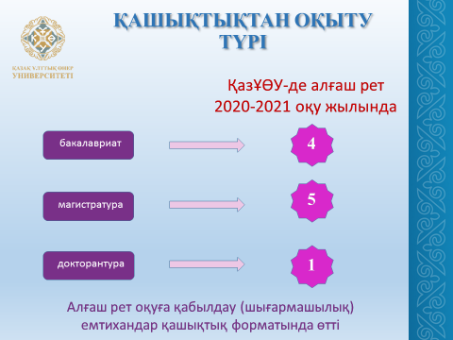

Білім алушылар контингенті

2021 жылғы мамырға дейінгі жағдай бойынша университеттің жалпы контингенті: барлығы 1790 білім алушыны құрайды, оның ішінде:
- бакалавриат – 1672 адам немесе жалпы контингенттен 93,5%:
күндізгі нысан бойынша – 1668 адам,
қашықтықтан білім беру нысаны бойынша – 4 адам,
қысқартылған нысан бойынша – 11 адам.
- магистратура – 99 адам немесе жалпы контингенттен 5,5%:
күндізгі нысан бойынша – 94 адам,
қашықтықтан білім беру нысаны бойынша – 5 адам.
- докторантура – 19 адам немесе жалпы контингенттен 1%:
күндізгі нысан бойынша – 18 адам,
қашықтықтан білім беру нысаны бойынша – 1 адам.

2021 жылғы мамырға дейінгі жағдай бойынша шетелдік студенттердің жалпы саны – 14 адам.  Студенттер ҚХР, РФ, Түркіменстан, Өзбекістан және Моңғолия секілді елдерден келген. 2021 жылы Өзбекістан мен Монғолиядан 2 студент оқуға түсті. | № Ел Студенттер саны Курс  1 ҚХР 2 2,4  2 Моңғолия 1 1  3 Өзбекістан 5 1,2,3  4 РФ 5 3,4  5 Түркменістан 1 4  Барлығы 14

ТҮЛЕКТЕРДІҢ ЖҰМЫСҚА ОРНАЛАСУЫ

Жоғары оқу орнындағы дайындық деңгейі мен тиімділігінің айқын индикаторы – түлектердің жұмысқа орналасуы. Жалпы, 2021 жылы оқу бітірген түлектер саны – 445 маманды құрады, оның ішінде, 389 түлек – бакалавриатты, 48 түлек – магистратураны және 8 түлек докторантураны бітірген. 2021 жылғы маусымдағы жағдай бойынша бакалавриат түлектерінің жұмысқа орналасуы 75% құрайды, жұмыссыздық деңгейі – 25%, магистратура түлектерінің жұмысқа орналасуы 94% құрайды, жұмыссыздық деңгейі – 6% және докторантура түлектерінің жұмысқа орналасуы – 100%.
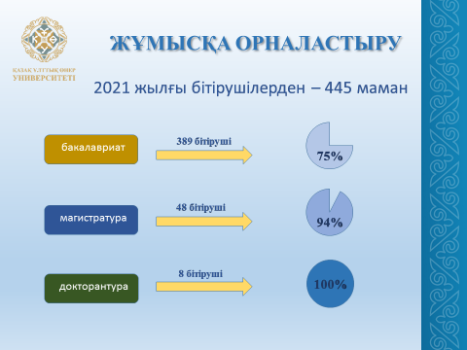
Түлектерді жұмысқа орналастыру бойынша университетте өткізілетін жұмыстарға, Бос орындар жәрмеңкесінің нәтижелеріне сай біздің түлектеріміз Қазақстанның барлық өңірлерінде сұранысқа ие болады.
Келтірілген диаграммалардан көрінетіндей, түлектердің көпшілігі Нұр-Сұлтан қаласында қалады. Атап айтқанда, бакалавриат түлектерінің - 50%;
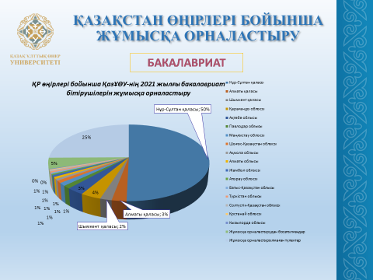
магистратура түлектерінің 69% Қазақстан астанасында жұмысқа орналасқан.
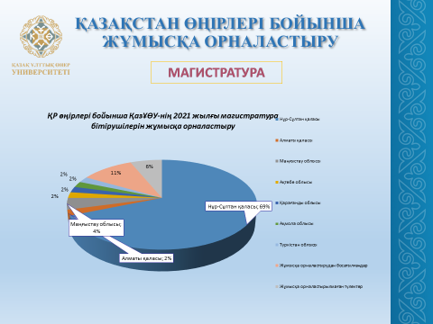

ОҚУ-ӘДІСТЕМЕЛІК, ҰЙЫМДАСТЫРУ-ӘДІСТЕМЕЛІК ЖҰМЫС

Есеп беру кезеңі бойынша 26 оқу-әдістемелік әдебиет әзірленіп, жариялауға ұсынылған, оның ішінде: мақалалар жинағы – 3, оқу-әдістемелік құралдар – 5, әдістемелік ұсыныстар мен нұсқауар – 2, жинақтар мен хрестоматиялар – 13, анықтамалықтар мен библиографиялар – 3.
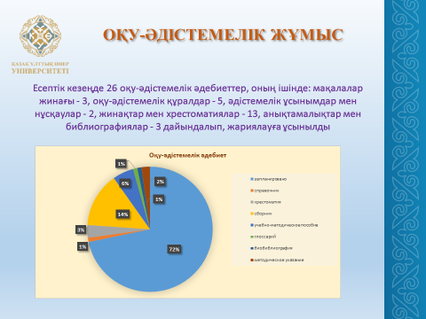
Білім алушылардың білім сапасын көтеру мақсатында университеттің ПОҚ 10 оқу-әдістемелік семинарды, ашық сабақтарды (жоспарға сай) өткізді.
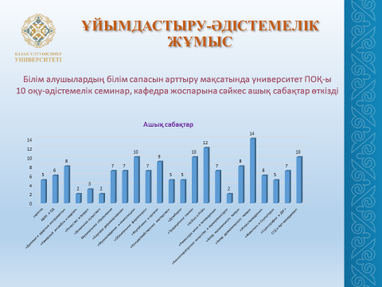
2020-2021 оқу жылы пандемия жағдайына қарамастан, университет ұстаздары шетел мамандарымен бірлесіп шеберлік сабақтарын өткізген.
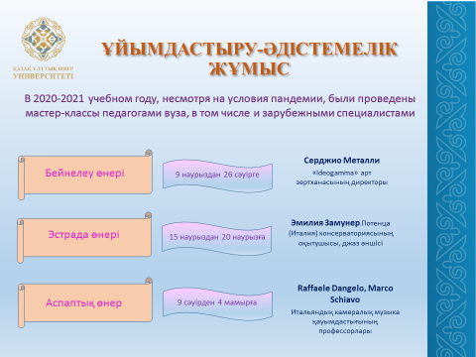
ҒЫЛЫМИ-ЗЕРТТЕУ ҚЫЗМЕТІ

Есеп беру кезеңінде университеттің профессор-оқытушылық құрамы деңгейінің артуы байқалған.
Алғаш рет 6D040100 – «Музыкатану» мамандығы бойынша Диссертациялық кеңесте «Қазақ операсындағы ұжымдық авторлық» тақырыбына докторлық диссертацияны қорғау нәтижелері бойынша С.К. Мусаходжаеваға меншікті үлгідегі философия докторы (PhD) дипломы табыс етілді. Ғылыми жетекшісі – өнертану докторы, ҚазҰӨУ профессоры У.Р. Джумакова.
2020-2021 оқу жылы «Өнертану» мамандығы бойынша – 1 оқытушы «Профессор» және 9 оқытушы «Қауымдастырылған профессор (доцент)» ғылыми атақтарын алған.
Абай атындағы әдебеит пен өнер бойынша мемлекеттік сыйлықтың иегері атанды:
Әдебиеттанушы Мырзатай Жолдасбеков – «Ұлы Дала әдебиеті» тарихи-әдебиеттану зерттеулер жинағы үшін (Ұлы Дала Әдебиеті);
Драматург Роза Муканова – «Сарра» драмалық туындылар жинағы үшін.
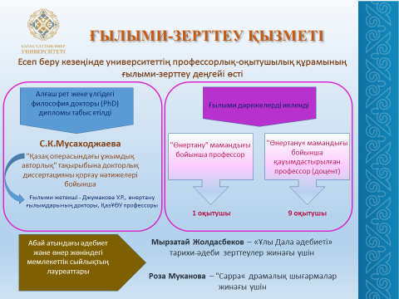

COVID-19 пандемиясына қарамастан ғылыми-тәжірибелік және ғылыми-әдістемелік іс-шаралар ұйымдастырылып, өткізілді: ҚР Тәуелсіздігінің 30 жылдығына арналған конференциялар, дөңгелек үстелдер, форумдар. Олардың ішінде, «Қазақстан хор өнері: теория, әдістеме, инновациялар» республикалық дөңгелек үстелі; «Қазақстанның вокал өнері: өткен және бүгінгі заман» халықаралық ғылыми-тәжірибелік онлайн конференциясы; ҚР Тәуелсіздігінің 30 жылдығына арналған және Қазақ ұлттық өнер университетінің профессоры, доктор Д.Ж.Жумабекованың 65 жасқа толуына орай «Ұлы дала және қазақ музыкасы: заманауи тәсілдер мен жаңа көзқарастар» халықаралық ғылыми-тәжірибелік конференциясы; «Х. Боранбаев оқулары: қашықтықтан оқыту жағдайында көркемдік білім берудің үздіксіз жүйесін дамыту ерекшеліктері» ғылыми-тәжірибелік конференциясы және т.б. көптеген іс-шаралар. ҚазҰӨУ оқытушылары мен студенттері «Қоянды жәрмеңкесі» тақырыбындағы ғылыми экспедицияға қатысты.
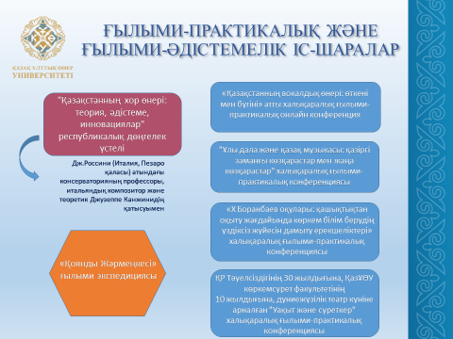
Есеп беру кезеңінде университеттің профессор-оқытушылық құрамы 311 мақала жариялады.
ПОҚ-ның ғылыми жарияланымдарының деңгейі айтарлықтай өскен. Мысалы, ұстаздар Web of Science (Thomson Reuters) және Scopus халықаралық мәліметтер қорына кіретін ғылыми журналдарда 15 мақала жариялады.
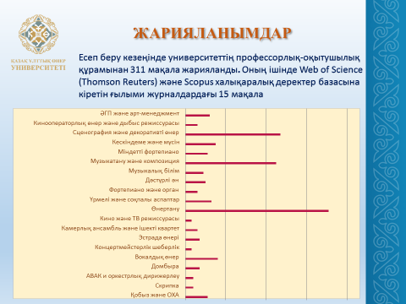
2020-2021 оқу жылы университеттің ПОҚ Қазақстаннан тыс жерде өткізілетін халықаралық конференцияларға белсенді қатысты.
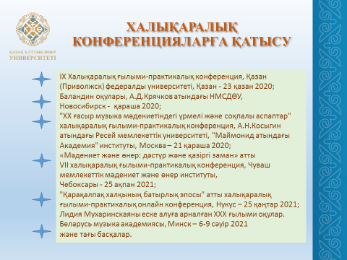
2020-2021 оқу жылы студенттер мен магистранттар ғылыми-зерттеу жұмыстарын онлайн форматта жүргізді. ҚазҰӨУ жыл сайынғы конференцияларын өткізді: «Халықаралық магистрлік оқулар - 2021» және Қазақстан Республикасы Тәуелсіздігінің 30 жылдығына арналған «Өнер мен мәдениет, бүгінгі заманның өзекті мәселелері: жастардың көзқарасы» республикалық ғылыми-тәжірибелік студенттер конференциясы. Білім алушылардың жарияланымдар саны 155 мақаланы құрады.
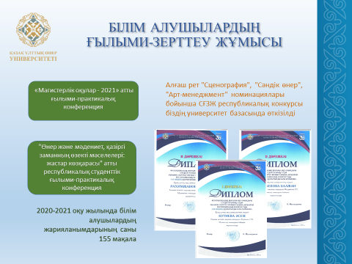
Университет білім алушылары Қазақстан Республикасы жоғары оқу орындары арасында ҚР БҒМ өткізетін студенттердің ғылыми-зерттеу жұмыстарының жыл сайынғы республикалық конкурсына қатысты.
Алғаш рет аталған конкурс «Сценография», «Декоративтік өнер», «Арт-менеджмент» номинациялары бойынша біздің университеттің базысында өткізілді.

ХАЛЫҚАРАЛЫҚ ЫНТЫМАҚТАСТЫҚ
Осындай күрделі кезеңде университет халықаралық ұйымдармен тығыз ынтымақтастық еңбегін жалғастырды. Есеп беру кезеңінде Қаз ҰӨУ келесі елдердің жоғары оқу орындарымен 7 Меморандумға қол қойды: Венгрия (Мохой Нади атындағы Өнер және дизайн университеті), Италия (Папалық Діни музыка институты, АрригоПедролло Консерваториясы), Франция (С. Рахманинов атындағы Париждегі орыс консерваториясы), Солтүстік Македония Республикасы (Скопьедегі Кирилл мен Мефодийәулиелер университеті), Түркия (Акдениз Университеті)және Ресей (Загир Исмагилов атындағыУфа мемлекеттік өнер институты).
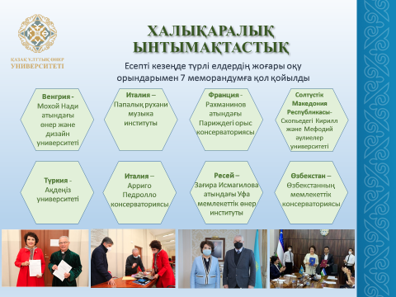
МАМАНДАР ӘЛЕУЕТІ
Университет қызметінің маңызды жақтарының бірі –оқытушылық құрам сапасының заманауи деңгейін қамтамасыз ету, мамандар әлеуетін қалыптастыру.
ҚазҰӨУ қызметкерлерінің жалпы саны 750 адамды құрайды.
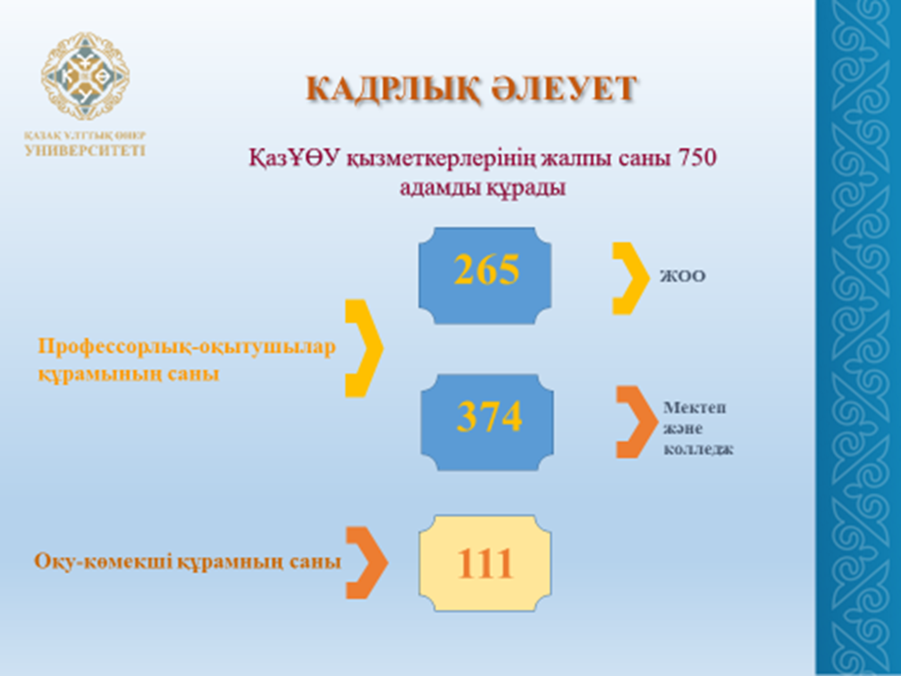
Университет қызметкерлерінің сапалық құрамын талдау көрсеткендей, профессорлық-оқытушылық құрамның абсолюттік санының 38% ғылыми дәрежесі, ғылыми атағы немесе құрметті атақ куәлігі бар (214 адам). Ғылым докторларының саны 1 адамды (1 %) құрайды.
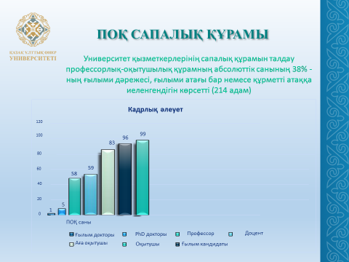
БІЛІКТІЛІКТІ АРТТЫРУ
2020-2021 оқу жылы ҚазҰӨУ, сондай-ақ, өңірлік орта және техникалық арнайы білім беру ұйымдарының 60 оқытушысы үшін 8 біліктілікті арттыру курсы ұйымдастырылды. 33 адам біліктілікті арттыру курсын басқа ұйымдарда, олардың жартысынан астамы шетелде өтті.
ҚР Бас прокуратурасының жанындағы Құқық қорғау академиясы мен Қазақ ұлттық өнер университеті арасындағы келісім шеңберінде2020-2021 оқу жылы Дайындық курсы және Қашықтықтан оқыту бөлімдерімен жоғары оқу орындарында білім алушылар үшін алмасу негізінде курс ұйымдастырылды.
Жобаның мақсаты – өнер және құқық саласында білім алмасу.
Жоба шеңберінде Академияның білім алушылары мен оқытушылары үшін «Мәдениет университеті» семинары өткізілді, онда ҚазҰӨУ оқытушылары бейнелеу өнері, классикалық музыка, театр өнері және кино, психология, этика және эстетика тақырыптары бойынша дәрістер оқыды.
ҚазҰӨУ студенттері үшін Академияныңпрофессорлық-оқытушылық құрамы «Құқықтық мәдениет» семинарын ұйымдастырды.Семинар шеңберінде студенттер сыбайлас жемқорлыққа қарсы мәдениет тақырыбы бойынша, жастарда құқықтық сана қалыптастыру, және құқықбұзушылықтың алдын алудағы мәдениеттің орны туралы тереңдетілген білім алды.
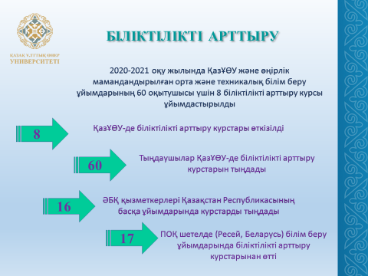
ТӘРБИЕЛІК ЖӘНЕ ӘЛЕУМЕТТІК ЖҰМЫС
Қашықтықтан оқыту нысанына қарамастан, ҚазҰӨУ тәрбиелік жұмысы білім алушылар арасында белсенді жүргізілді. Іс-шаралар мен конкурстар Facebook, Instagram ғаламтор (интернет) парақтарында және ZOOM платформасында өткізілді.
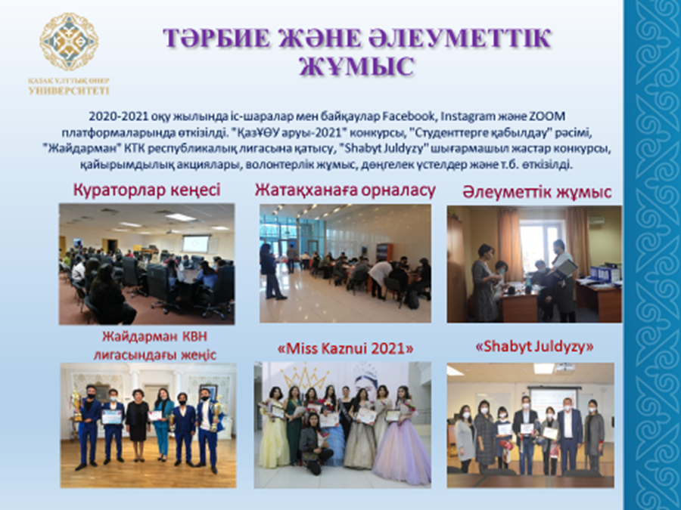
Біздің университетімізде студенттік өзін-өзі басқару жүйесі қызмет атқарады, оған 10 студенттік бірлестік кіреді. Атап айтқанда: «Әйгерім» ТК Студенттер үйінің Студенттік кеңесі, «КВН-Шабыт»Лигасы, «ЖасА» қайырымдылық клубы, «Art-volunteer» еріктілер клубы және басқалар.
Студенттер парламенті барлық қалалық және республикалық іс-шараларға, кездесулерге, форумдарға, дөңгелек үстелдер мен фестивальдарға белсенді қатысады.
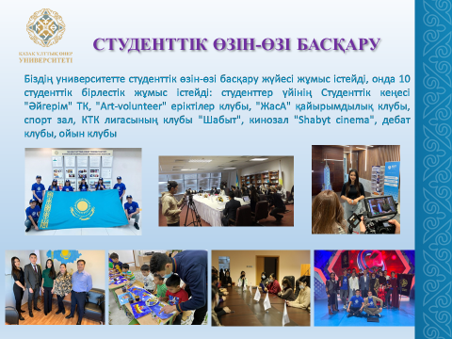
Университетте «NurOtan» партиясының «Дарын» бастауыш партия ұйымы бар. Силикатный, Лесозавод, Көктал және Қосшы аудандарының халқына оларды толғандыратын мәселелерді шешуге көмектесу үшін Қазақ ұлттық өнер университетінің ректоры МусахаджаеваАйманКожабековна қыркүйекте «NurOtan» партиясының алдын ала ішкі сайлауына қатысты.
«NurOtan» партиясының «Дарын» бастауыш партия ұйымы өзінің қызметімен өскелең ұрпақ үшін үлгі болады. Оның демеушілігімен университетте «Jas Otan» Жас қанаты қызмет етеді. Отан, әнұран, ту секілді секілді түсініктерге байланысты іс-шаралар жастарда патриоттық сезімін тәрбиелейді.
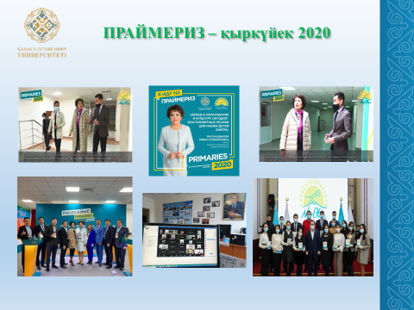

Университетте білім алушылардың ақыл-ой және дене тұлғасының дамуы үшін барынша оңтайлы жағдай жасалады, университет негізінде жетім және мүгедек жандарға әлеуметтік көмек көрсетуді қамтамасыз ету бойынша жұмыс жүргізіледі, білім алушылардың киім-кешек, тамақтану бойынша әлеуметтік көмектің барлық түрлерін алу үрдісі бақылауға алынған, күнкөрісі төмен, толық емес және көп балалы отбасылардан шыққан студенттер үшін қалалық қоғамдық көлікте жеңілдікті жол жүру қамтамасыз етіледі.
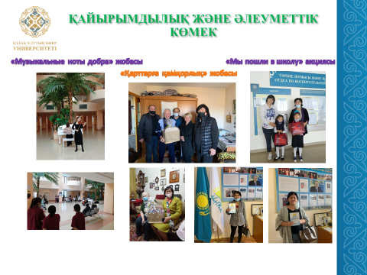
COVID-19 карантин режимі жариялануына байланысты университетте және Студенттер үйінде барлық санитарлық-эпидемиологиялық іс-шаралар қабылданды:ҚР санитарлық дәрігерінің талаптарына сәйкес барлық бөлмелерді зарарсыздандыру, зарарсыздандыру құралдарын және желдету шахтасын орнату, ғимараттағы адам санын шектеу.
Университеттің медицина қызметкерлері жыл бойы COVID-19 алдын алу үшін тиісті жұмысты атқарды, университеттің кіреберісінде күнделікті жетекшілік орындалды:қызметкерлер мен студенттердің температурасын өлшеу, оқу корпустары мен жатақханаларда зарасыздандыру құралдарының болуына бақылау жасау, ҚР санитарлық дәрігерінің қаулысы бойынша тәртіпті қадағалау.
Университетте жастарға психологиялық қолдау көрсетіледі.
1 курс студенттері үшін бейімдеу жұмысы шеңберінде «Бірінші курс студенттерінің студенттік өмірге және онлайн-оқыту жағдайына бейімделуі» онлайн-семинары ұйымдастырылды.
Ақпараттық-ағарту жұмыстарының шеңберінде 1 курс студенттері үшін сенім телефоны арқылы түсіндіру жұмыстары жүргізілді және Нұр-Сұлтан қаласындағы студенттер үшін ақысыз психологиялық көмек көрсетілді.
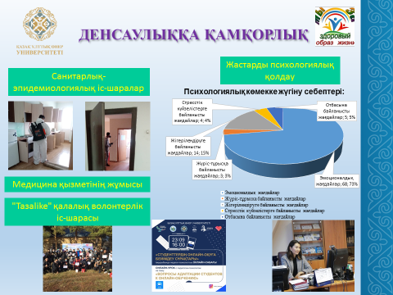

Сыбайлас жемқорлыққа қарсы және құқықтық ағарту бойынша профилактикалық жұмыстар

Қазақ ұлттық өнер университетінде «Сыбайлас жемқорлыққа қарсы және құқықтық ағарту бойынша профилактикалық жұмыстар»жылдық жоспары бойынша үлкен жұмыс атқарылды. «Адалдық алаңы» қозғалысы ашылды, жыл бойы кафедралар барлық регламенттерді бөліп, жаңартты, барлық құрылымдардың өзара әрекеттесу жүйесі реттелді, ректордың блогы және университеттің ресми сайты жаңартылды.
Барлық қызметкерлер мен білім алушылар Академиялық адалдық кодексін қадағалайды. Барлық жазбаша жұмыстар «Плагиатқа қарсы» жүйесінде тексеруден өтеді.
Қазақстанның алдыңғы қатарлы университеттер Лигасына кіру мақсатында ҚазҰӨУ алғаш рет Мәдениет және спорт министрлігі ұйымдастырған сыбайлас жемқорлыққа қарсы аудиттен өтті.
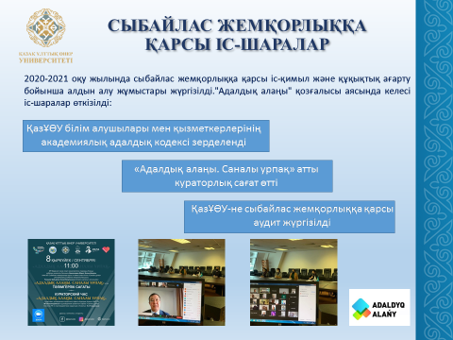
ШЫҒАРМАШЫЛЫҚ ҚЫЗМЕТ

Қазақстанның алдыңғы қатарлы өнер университеттерінің бірі ретінде біз шығармашылық қызметімізді белсенді түрде орындаймыз. 2020-2021 оқу жылының күрделі болуына қарамастан, Университеттің шығармашылық іс-шаралары мәдениет пен өнер саласында мемлекеттер арасындағы ынтымақтастыққа ықпал етті, сондай-ақ, білім алушыларымыз бен қызметкерлеріміздің жетістіктерімен таныстырдық. Онлайн режиміндегі іс-шаралармен қатар, Қазақстан мен шетелдің түрлі алаңдарындаофлайн іс-шаралары да өткізілді.Атап айтқанда:
8.10.2020ж. Македонияның астанасы Скопье қаласында Қазақстан Еңбек Ері Айман Мусаходжаеваның қатысуымен үлкен мерекелік концерт өтті. Іс-шара Interfest-BitolaXXIX халықаралық классикалық музыка фестивалінің шеңберінде өткізілді, онда профессор Мусахаджаева басқаратын Қазақ ұлттық өнер университеті және жергілікті оқу орындары - Кирилл мен Мефодий әулиелер университеті арасында бірқатар меморандумдарға қол қойылды.
20.10.2020ж. Қазақ мемлекеттік симфониялық оркестрі @academyofsoloists Мемлекеттік концерттік ұйымның @qazaqconcert 60 жылдығына қатысты және композитор Кеңес Дүйсекеевтің ұлы ақын, ағартушы Абайдың құрметіне арналған туындысын орындады.
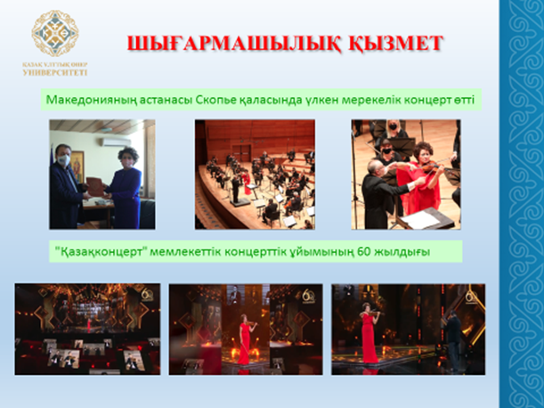

28.10.2020ж.Сеулдегі кибер университеттің Чайковский атындағы залында Корей елінің белгілі актрисасы Пак Чончжа ханымға Қазақ ұлттық өнер университетінің драма өнерінің Құрметті докторы атағының берілуі туралы дипломды тапсыру салтанаты өтті. Атақ осы тұлғаның Қазақстан мен Корей елдері арасындағы театр өнері мен мәдени байланыстар саласына сіңірген зор еңбегін бағалап, құрмет таныту мақсатында тағайындалды.
Құрметті доктор дипломын Қазақ ұлттық өнер университетінің ректоры Айман Мусаходжаеваның атынан Қазақстан Республикасының Елшісі Бақыт Дюсенбаев тапсырды. Өзінің құттықтау сөзінде Елші Қазақстан Республикасы мен Корей Республикасы арасындағы дәстүрлі және ынтымақтастық қарым-қатынастың жоғары деңгейін және мәдениет пен өнер саласындағы өзара белсенді әрекеттесуді атады.

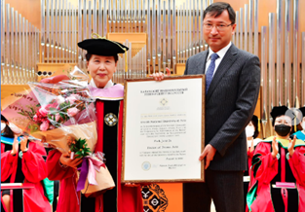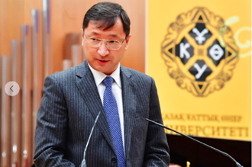

02-06.11.2020ж.«Шабыт»XXIII халықаралық шығармашыл жастар конкурсының өткізілуі.
Қазылар алқасы: Кирилл Рибарски (Солтүстік Македония), Сергей Архипов (РФ), Ербол Мамырбаев (Қазақстан), Сергей Жоров (Қазақстан), Максим Цветцих (Қазақстан), Маргарита Аунс (РФ), Игорь Шубин (Қазақстан), Нургуль Сапарова (Қазақстан), Асет Нельдыбаев (Қазақстан), Нина Григорьева (Қазақстан), Бахытбек Акажанулы (Қазақстан), Жанна Омарова (Қазақстан), Клаудио Рокка (Италия), Арыстан Смагулов (Қазақстан), Рауза Султанова (Татарстан).
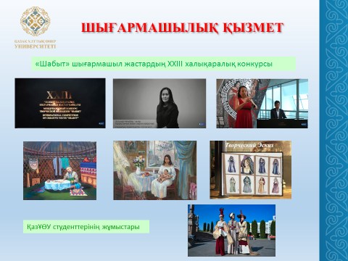
16-21.11.2020ж. «New Music Generation 2020»ІІ Халықаралық композиторлар конкурсының өткізілуі.
7-11.12.2020ж. «Astana–Merey»XVI Халықаралық орындаушылар конкурсы өткізілді.
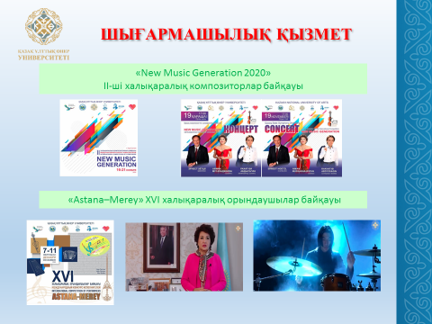
9.12.2020ж.«ZEREN» жастардың республикалық білім алу жобасында «Дарын» мемлекеттік жастар сыйлығының иегерлері марапатталды. Олардың ішіндегі үздіктер – «Классикалық музыка» номинациясында ҚазҰӨУ «Үрмелі және соқпалы аспаптар» ПЦК оқытушысы ҚалқаманДюсембаев, ҚазҰӨУ 3 курс студенті Мусургалиева және «Халық шығармашылығы» номинациясында ҚазҰӨУ түлегі Асқар Көктем.
10.12.2020ж.Қаз ҰӨУ орган залында Қазақ мемлекеттік симфониялық оркестрінің Людвиг Ван Бетховеннің 250 жылдығына арналған концерті өтті.
23.05.2021ж.Қаз ҰӨУ орган залында РФ Халық әртісі, халықаралық конкурстардың иегері, П.И. Чайковский атындағы Мәскеу мемлекеттік консерваториясының профессоры Максим Федотовтың (скрипка) және РФ Еңбек сіңірген әртісі Галина Петрованың (фортепиано) концерті зор табыспен өтті.
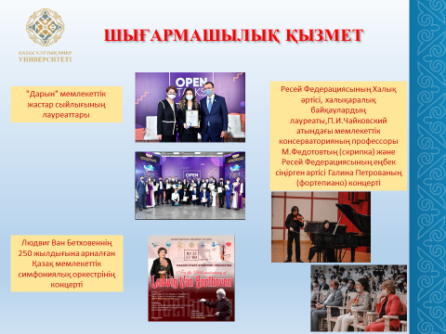
26.05.2021 ж. Италия Музыкалық академиясының түлегі Alessandro Martire фортепианолық музыка концерті.
4.06.2021 ж. ҚР мемлекеттік рәміздер күніне орай ҚР Ұлттық симфониялық оркестрі «Қазақконцерт» МКҰ сахнасында симфониялық музыка Концертін өткізді. Дирижерлік тұғырда – Өзбекістан Мемлекеттік консерваториясының ректоры, Көркемдік жетекшісі және бас дирижері Камолиддин Уринбаев.
11. 07. 2021ж. Вена қаласында ҚР Халық әртісі, әлемге әйгілі скрипкашы Айман Мусахаджаевамен және еліміздің еңбек сіңірген қайраткері, пианист Сара Асабаевамен бірге Қазақстанның Австриядағы Елшілігімен бірлесіп, Қазақстан Республикасы Тәуелсіздігінің 30 жылдығына арналған концерт өтті.
24. 07. 2021ж. БАӘ-де Қазақстан Республикасы Тәуелсіздігінің 30 жылдығына арналған іс-шара өтті. Концерттік бағдарламада: П.Чайковский, Я. Работы Россини, Т. Қажығалиев, Л. Хамиди, Айман Мусахаджаева, Талғат Мұсабаев, Альфия Каримова Қазақ мемлекеттік симфониялық оркестрінің сүйемелдеуімен өнер көрсетті.
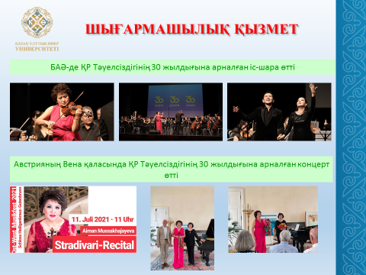

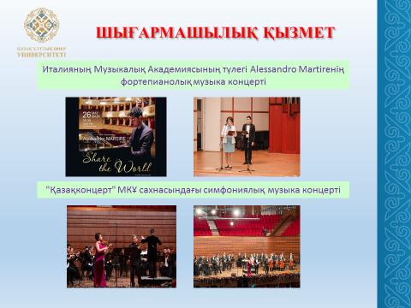

Жыл жетістіктері
2021 жыл біздің атақты докторантымыз Димаш Құдайбергеннің шығармашылық өміріндегі айтулы кезең болды. Алғаш рет АҚШ президентін ұлықтау шарасында қазақ әртісі өнер көрсетті! Сондай-ақ, ол TIXR америкалық стримингты платформасында өзінің «DimashDigitalShow» онлайн концертін өткізді. TIXR платформасы өкілдерінің айтуынша, шетелдік орындаушының концертіне алғаш рет билеттер сатылымы өте жоғары көрсеткішке жеткен, концерт әлемнің 100 астам елдерінде көрсетілді.
Биылғы жылы Димаш Витебскідегі (Беларусь)«Славян базары – 2021» фестивалінің қазылар алқасының ең жас мүшесі болды, сондай-ақ, «Жаңа толқын – 2021» халықаралық жас орындаушылар конкурсының қазылар алқасының құрамына да қатысты.
Біз Рухия Байдүкенованың да жетістіктерін мақтан етеміз! 2015 жылы Димаш Құдайбергеннің қол жеткізгені секілді Рухия Байдүкенова «Славян базары» эстрадалық әндер орындаушылар конкурсының Гран-при сыйлығының иегері атанды.
Қазақ ұлттық өнер университеті өзінің білім алушыларын лайықты мақтан тұтады! Олардың бүкіл әлемдегі табысты өнер көрсетуі, дарындарын мойындатуы республикамыздың барша шығармашыл жастары үшін орасан ынта береді.
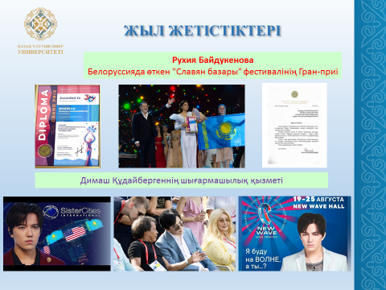
УНИВЕРСИТЕТ ҚЫЗМЕТТЕРІ
Covid-19 пандемиясы жағдайында білім беру қызметінің үздіксіз барысын қамтамасыз ететін университет қызметкерлеріне орасан алғысымызды жеткіземіз.
Академиялық мәселелер жөніндегі қызмет білім алушылардың және профессорлық-оқытушылық құрамның онлайн оқуға ауыртпалықсыз көшуін қамтамасыз етті. Бұл үшін Platonus, GoogleMeets, Zoom, Webex, т.б. жүйелермен жұмыс бойынша жадынамалар, ақпараттық карталар, оқыту бейнероликтері әзірленді. Білім алушыларға үй тапсырмаларын жіберу үшін Platonus жүйесінде «Тапсырма» жаңа модулі құрылды. Қызмет мамандары білім алушыларға және профессорлық-оқытушылық құрамға бүкіл карантин кезеңі бойы көмектескен цифрлық еріктілер тәрізді болды, күрделі мәселелер бойынша кеңес берді, сондай-ақ, сабақ өткізуге бақылауды іске асырды.
Қазіргі кезде Alternata компаниясының мамандарымен бірге ҚазҰӨУ үшін онлайн оқыту және қабылдау комиссиясының жұмысы үшін платформа әзірленуде. Сондай-ақ, Alternata компаниясы білім алушылардың сәйкестендіру карталарын құруда, бұл карталар қашықтықтан оқыту режимінде оқытуды жеңілдетуге және білім алушылардың іс-қимылдарын қадағалауға мүмкіндік береді.
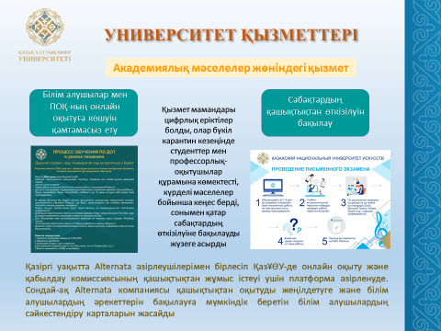
Университеттің ақпараттық-кітапханалық қызметі онлайн/офлайнаралас қызмет көрсету нысанынатабысты көшті. «Цифрлы Қазақстан» бағдарламасының аясында Университет кітапханасы зияткерлік қорға кең қолжетімдік береді. Web of Science,Springer, Elsevier, ScienceDirectэлектрондық ақпараттық қорларына, сондай-ақ, Polpred, «Лань», «ИнфраМ»электрондыққорларына тестілік қолжетімдік алу мақсатында ҚР жоғары оқу орындары Бірлестігімен, Қазақ ұлттық электрондық кітапханасымен, Республикалық жоғары оқу орындары аралық электрондық кітапханасымен, «Ұлттық ғылыми-техникалық ақпарат орталығы» АҚ келісім-шарттар жасалған.
Кітапханада 2019 жылдан бастап ИРБИС жүйесі әрекет етеді, қазіргі таңда кітапханада 7 электрондық каталог бар және 2015 жылдан бастап кітапхананың сайты http://kaznuilibrary.kz жұмыс істейді. Каталогтар университеттің жергілікті желісінде қолжетімді. Құрманғазы атындағы Қазақ ұлттық консерваториясымен бірге магистрлік диссертациялардың мәліметтер қоры құрылды – бүгінде онда 738 жұмыс жинақталған.
Кітапхана қорларды цифрлық пішімге көшіру бойынша өз жұмысын жалғастыруда, оның мақсаты - ғылыми және ағарту әдебиетіне толық пішімде қолжетімдікті қамтамасыз ету. ELIB электрондық каталогында оқулықтар және оқу құралдары, хрестоматиялар, анықтамалықтар, сөздіктер, энциклопедиялар, монографиялар, альбомдар берілген. Оқу жылында 446 құжат, 68258 бет цифрлық пішімге көшірілген.
Университет кітапханасы қорды тек қана негізгі оқу әдебиетімен ғана емес, қосымша әдебиеттен де қалыптастырады. Оған ресми басылымдармен қатар анықтамалық-библиографиялық әдебиет және кезеңді басылымдар кіреді. 2021 жылға газет пен журналдардың104 атауы, 115 данасы 966 235.67 теңге сома қаржыға алынған. Өнерге қатысты барлық ақпарат цифрлық пішімге көшіріліп, толық қолжетімдікте болады.
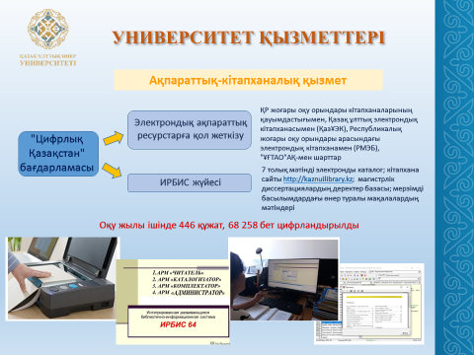
ҚОРЫТЫНДЫ

- ҚР МСМ «Қазақұлттықөнеруниверситеті»РММ білім беру қызметі Қазақстан Республикасының білім беру, ғылым және өнер саласындағы заңнамалар, нормативтік-құқықтық құжаттамалар, Университет жарғысы негізінде білім беру қызметіне мемлекеттік лицензияға сай іске асырылады.
- Мамандардың білім беру дайындығы білім туралы меншікті үлгідегі құжаттардың берілуімен ерекше мәртебедегі білім беру ұйымдары үшін кәсіптік білімнің талап етілетін деңгейінесәйкес келеді.
- Педагогикалық мамандардың сапалық құрамы Қазақстан Республикасының еңбек нарығында сұранысқа ие болатын мамандарды дайындаумен жоғары кәсіби деңгейде ұсынылатын білім беру бағдарламалары бойынша оқытуды іске асыруға мүмкіндік береді.
- Университеттің барлық білім беру бағдарламалары бойынша халықаралық (мамандандырылған аккредитация) және жалпы университет бойынша (институционалдық аккредитация) аккредитациядан өткен, бұл оқу процесін қамтамасыз ету бойынша лицензиялық және халықаралық аккредитациялық нормативтерге сәйкестікті айқындайды.
Қазақстандық мәдениеттің әлемдік мәдени кеңістікке енуі үшін Қазақстан Республикасы Президенті қойған өзекті мәселелерді іске асыру шеңберінде Қазақ ұлттық өнер университеті алдына келесі міндеттерді қояды:
- «Цифрлық Қазақстан» үкіметтік инновациялық даму бағдарламасын іске асыру, яғни, университеттің кітапхана қоры мен мұрағатын одан әрі цифрландыру, толық мәтінді ғылыми және оқу әдебиетін алу үшін eLibrary.ru платформасында ресейлік ғылыми журналдарға жазылу, университетте электрондық құжат айналымын енгізу, ҚазҰӨУ виртуалды-цифрлық мұражайын ашу;
- Цифрлық және мультимедиалық технологиялар мен дизайн зертханаларын ашу;
- Жеке білім беру бағдарламалары бойынша қашықтықтан оқыту нысандарын дамыту;
- Үш тұғырлы тілді оқытуды енгізу;
- Бірнеше білім беру бағдарламалары бойынша докторанттарды дайындау, дайындалған жас ғалымдар есебінен педагогикалық құрамды жаңарту;
- Университет түлектерінің жұмысқа орналасу аумағын кеңейту және жұмыс берушілерді оқу процесіне тарту мақсатында жұмыс берушілермен жұмыс өткізу;
- Қосымша білім беру курстарын өткізу арқылы Университет түлектерінің педагогикалық біліктілігін арттыру және басқалар.
Университет білім беру, ғылыми және шығармашылық қызметін жетілдіру бойынша өз жұмысын жалғастырады. Университет инфрақұрылымын жақсарту бойынша жұмыс белсенді жүргізіледі. Біз қазақстандық жастармен қатар басқа елдерден келген студенттерді де оқытатын, көп ұлттық педагогикалық ұжымды қалыптастыруға ұмтыламыз. Біздің жігерлі еңбегіміз университеттің әрі қарай дамуына және оның Қазақстан мәдениеті мен өнеріндегі озық орнын қолдауға ықпал етеді.
